**Aluno:** Raziel José

**Padrão de projeto escolhido:** Abstract Factory

O Abstract Factory deve ser aplicado quando se deseja isolar a aplicação da implementação da classe concreta, que poderia ser um componente e/ou framework específico no qual a aplicação apenas conheceria uma interface e a implementação concreta seria conhecida apenas em tempo de execução ou compilação.  
 Imaginemos que em uma aplicação houvesse a necessidade de que ela fosse implementada para oferecer suporte a plataformas e características distintas. Por exemplo: Uma visão desktop e uma móvel. A maneira de constituí-la, seria definindo uma família de componentes para cada plataforma e uma fábrica que os instancia de acordo com a plataforma alvo na qual a aplicação será executada.

Um exemplo mais de acordo com a realidade do desenvolvedor é apresentada na **Figura 2**. A ideia é apresentada pela figura é a de oferecer ao usuário (desenvolvedor) a possibilidade de executar uma aplicação sobre diferentes plataformas.

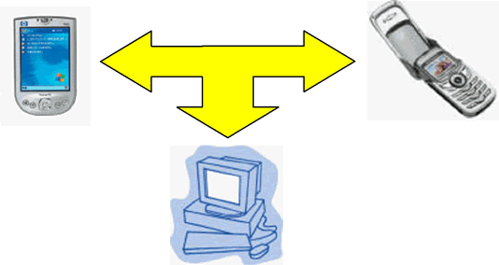

O padrão Abstract Factory possui os seguintes benefícios e desvantagens:

* Ele isola as classes concretas.
* Ele deixa mais fácil a troca de famílias de produtos.
* Ele promove a harmonia entre produtos.
* É difícil de suportar novos tipos de produtos.